Chapitre II- FACTEURS FAVORISANTS LES INCENDIES

1- les facteurs d'états

Les facteurs déterminants sont liés au sol et à la végétation

1.1- le combustible ou facteurs biologiques

La forêt, dans son intégralité, doit être considérée comme un combustible potentiel. Les flammes peuvent en effet parcourir indifféremment la végétation vivante (branches, feuilles) ou morte (aiguilles, arbres morts sur pied), on distingue:
Combustibles forestiers : Matières organiques qui brûlent au cours d’un incendie de forêt. Les combustibles sont classés en deux catégories, selon leurs dimensions et leur inflammabilité. On a prévu pour chaque catégorie un indice qui permet d’évaluer le risque d’incendie connexe.
Combustibles légers : Combustibles qui s’enflamment rapidement et qui accélèrent la propagation du feu (herbe sèche, brindilles, feuilles mortes et aiguilles).
Combustibles lourds : Combustibles qui s’enflamment difficilement, brûlent longtemps et freinent la propagation du feu (arbres de diamètre important, troncs en décomposition et souches)
On peut classer le combustible en fonction de:

a- la stratification végétale

Dans une forêt, il existe une hiérarchisation suivant leurs hauteurs (figure 5):

Strate IV- la strate arborescente (8-10m de hauteur);

Strate III- la strate arbustive (entre 1m et 7-8m), souvent découpée en strate arbustive supérieure (> 5 m) et strate arbustive inferieure (< 5 m);

Strate II- la herbacée ou strate herbacée supérieure (30-40 cm à 1 m);

Strate I- la strate herbacée inferieure = cryptogamique = muscinale et Lichénique (< 3à cm).

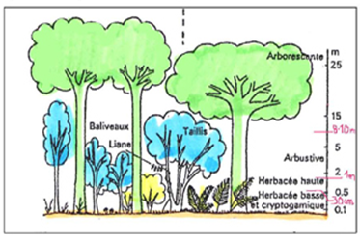

Figure 5: Schématisation de la stratification verticale

b- Estimation du risque d'incendie

L'indice du risque du feu (I.R.F), est une évaluation numérique des différents facteurs de déclenchement/propagation des incendies, il calcule entre autre les sensibilités aux risques. Les paramètres pris en considération sont:

Nature de la formation végétale;

Structure de la végétation;
Formation végétale | Caduques | Sempervirents |  | Résineux | Broussailles |  | Herbacées
I.R.F | 1 | 2 |  | 3 | 4 |  | 5
Structure de la végétation | Végétation moyenne ≤ 2m |  |  | Végétation moyenne ≥ 2m
I.R.F | 1 |  |  | 2
Densité de la végétation | Très ouvertes |  | Ouvertes | Peu ouvertes |  | Fermée
IRF | 1 |  | 2 | 3 |  | 4

Densité de la végétation

La somme des "IRF" donne les niveaux de risques suivants:

- Une somme inferieure 6 : très peu de risque

- Une somme de 7 à 10: Risques modérés

- Une somme de 11 à 13: Risques élevés

- Une somme supérieure à 13: Risques très élevés

c- le temps de réponse

C'est le temps que mettent les végétaux pour perdre 03% de leurs excédents d'humidité par rapport à l'humidité de l'air, les végétaux sont classés ainsi:

De 00- 02 heures: plantes herbacées mortes, les éléments ligneux inferieures à 6 mm de diamètre, les feuilles et les brindilles;

De 02- 20 heures: les éléments ligneux de 6 à 25 mm de diamètre;

De 02- 20 heures: les éléments ligneux de 25 à 75 mm de diamètre.

d- le taux de couvert

Les peuplements sont classés de 1 à 9 du moins combustible au plus combustible selon le couvert arboré.

Biovolume faible | Couvert arboré < 10% | Garrigue basse | 1
Biovolume faible | Peuplements | Très ouverts, garrigue haute | 2
Biovolume faible | Peuplements | Fortement éclaircis et débroussaillés | 3
Strate arborée  > 10m | Couvert arboré < 60% | Couvert herbacé < 60 % | 4
Strate arborée  > 10m | Couvert arboré < 60% | Couvert herbacé >60 % | 5
Strate arborée  > 10m | Couvert arboré > 60% |  | 6
Strate arborée  < 10m | Couvert arboré discontinu |  | 7
Strate arborée  < 10m | Couvert arboré < 60% |  | 8
Strate arborée  < 10m | Couvert arboré >60% |  | 9

e- le degré d'inflammabilité

C'est la facilité avec laquelle un végétal s'enflamme après son exposition à un rayonnement calorifique constant. Alors que la combustibilité caractérise l'aptitude d'une formation végétale à propager l'incendie en traduisant l’intensité du feu qu’elle peut alimenter, de par ses caractéristiques.
L’inflammabilité peut être définie pour un élément végétal (rameau, feuille, fragment d’écorce), pour une espèce végétale ou pour une formation végétale.
La mesure du temps d'inflammation qui s'écoule entre la présentation d'un échantillon végétal à la source de chaleur et l'apparition des premières flammes, permet de classer les différentes espèces végétales et leurs formes

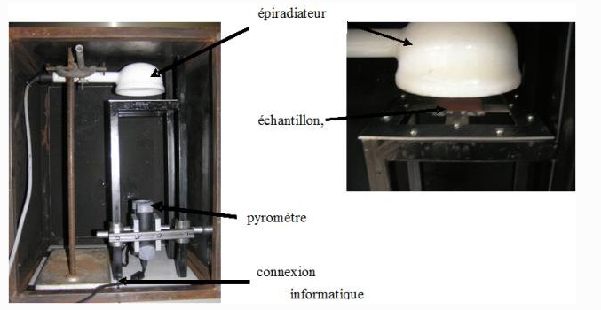

Figure 6: schéma d'un épi radiateur

Cet outil permet actuellement de connaître :
- l'allure de la montée en température de l'échantillon : la soudure se trouve au contact du végétal et derrière l'écran constitué par ce dernier;
- le temps d'inflammabilité;
- la forme et la couleur des flammes des combustions;
- la durée de la combustion, l'apport calorifique étant constant;
- le poids et la couleur des cendres;
- une idée des énergies mises en jeu.

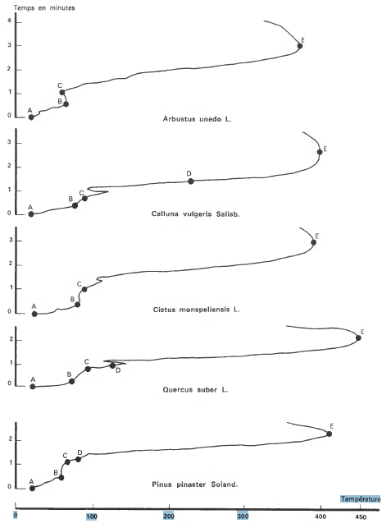

Figure 7 : Inflammabilité de quelques essences

Les phénomènes observés correspondent à:

- A- correspond à l'installation du thermocouple immédiatement après l'introduction de l'échantillon,
- B- indique l'apparition des fumées blanches qui se colorent par la suite.
- La variation de température entre A et B est très rapide avec le chêne-liège. Les échantillons se déforment, leur couleur s'altère, mais sans dégagement gazeux important. En B, la dessiccation commence.
- C- est caractérisé par les premiers points incandescents à proximité de la source de chaleur. Les fumées s'épaississent et leurs compositions varient.
- La variation de température entre B et C est faible. La température peut même baisser comme avec l'arbousier et ce phénomène correspond vraisemblablement à la volatilisation de l'eau «liée» des cellules et de certaines essences
- D- est l'embrasement, l'apparition de flammes n'entraînant pas de modification dans la montée en température. Cet embrasement ne se produit pas toujours : l'arbousier et le ciste de Montpellier sont les meilleurs exemples.
- E- donne la température maximum atteinte, les braises ayant disparu ne laissant que des cendres blanchâtres et pulvérulentes, soit charbonneuses et craquantes pour les végétaux ne soit s'étant pas enflammés.

Le test d'inflammabilité donne les niveau d'inflammabilité (tableau 2) et la note de combustibilité (tableau 3).

Tableau 2: Classement des principales essences méditerranéennes suivant l'indice d'inflammabilité

Inflammabilité | Essences
Forte | Bruyère, genêt, chêne vert, pin d'Alep
Assez forte | Pin maritime, genévrier de Phénicie, buis
Modéré | Chêne kermès, viorne, ciste de Montpellier, romarin
Faible | Cèdre, sapin, arbousier
( Détry-Fouque, 2006)

Tableau 3: Note de combustibilité des espèces forestières méditerranéennes

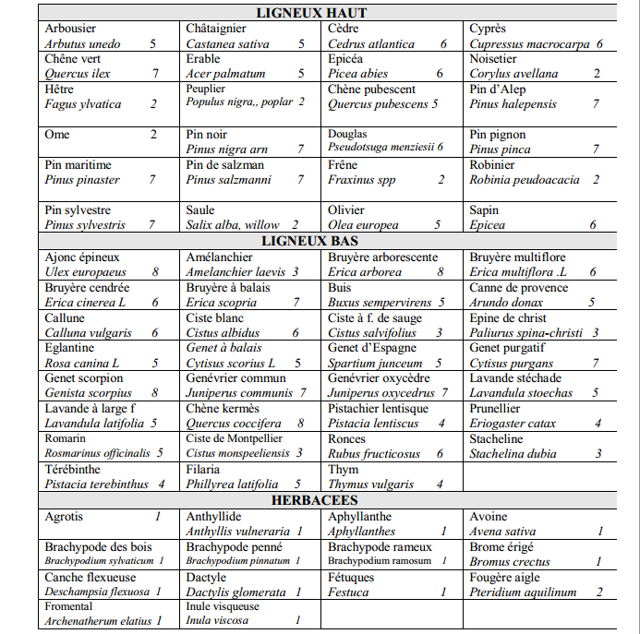
( CEMAGREF, 1989)

Classification (CEMAGREF)
3 : Facilement combustible
4 : Moyennement combustible
5 : Difficilement combustible
5 (200 °C) : Difficilement combustible à 200 °C
6 Q : Quasi incombustible
6 : incombustible

f- en fonction de la structure de la végétation

En fonction de la distribution verticale de la matière végétale, on distingue quatre strates, ayant chacune des caractéristiques propres de combustion.
- La litière : très inflammable, elle est à l'origine d'un grand nombre de départs de feux, difficiles à détecter, car se consumant lentement.
- La strate herbacée : d'une grande inflammabilité, le vent peut y propager le feu sur de grandes superficies.
- La strate des ligneux bas (maquis, garrigue) : d'inflammabilité moyenne, elle transmet rapidement le feu aux strates supérieures.
- La strate des ligneux hauts : rarement à l'origine d'un feu, elle permet cependant la propagation des flammes lorsqu'elle est atteinte ; ce sont les feux de cimes.

g-en fonction de la micro structure de la végétation

Il s’agit de l’agencement dans l’espace des organes végétaux les plus fins (feuilles, aiguilles, rameaux). L’intensité du feu dépend également de cette microstructure. Plus un combustible est finement divisé, meilleur est le contact avec le comburant, et donc plus la combustion est facilitée. Ainsi :
- Des aiguilles tombées au sol récemment forment un tapis aéré, facilitant le contact entre l’air et la matière végétale et donc la combustion.
- En revanche, un tapis d’aiguilles au sol depuis longtemps, tassées sous l’effet du vieillissement et des intempéries, forme une couche beaucoup plus compacte, rendant la combustion plus difficile.

1.2- Les facteurs topographiques
Les facteurs topographiques jouent un rôle important en favorisant suivant les situations la progression du feu ou son ralentissement, trois paramètres agissent sur les incendies de forêt :

- L’inclinaison des pentes
Le pourcentage de la pente influence directement le comportement des incendies de forêt, puisqu’il amplifie l’effet de radiation et de convection.
La vitesse de propagation du feu s'en trouve accrut. Des études expérimentales sur le comportement du feu ont montré que la vitesse de propagation double sur une pente de 10 à 15 % et quadruple sur une pente de 20 %.

- L’exposition de la pente
L’exposition de la pente affecte :
- La quantité de chaleur recueillie par les combustibles en fonction de l’insolation ;
- Les vents locaux ;
- La quantité et le type de combustible.

Elle individualise également des zones exposées au vent. En général, les versants sud et sud – ouest présentent les conditions les plus favorables pour une inflammation rapide et pour la propagation des feux (figure 8).

O
N
S
E
Figure 8 : Courbe des températures en fonction de l’exposition des pentes (Arfa,2008)

- L’élévation du terrain
L’élévation du terrain au dessus du niveau de la mer affecte le comportement des incendies de forêt en modifiant la météo et la végétation :
- Modification de la météorologie avec l’altitude :
- La température baisse ;
- L’Humidité relative augmente ;
- La vitesse du vent augmente.
- Modification de la végétation avec l’altitude :
- Le type de végétation ;
- Le taux d’humidité.

Un feu ascendant brûle d'autant plus rapidement que la pente est forte, car l'efficacité des transferts thermiques par rayonnement et convection est accrue, contrairement à un feu descendant dont sa vitesse est considérablement ralentie, mais leur risque qu'il saute d'une pente à l'autre est très important : on parle alors de " saute de feu "

La pente conditionne l'inclinaison des flammes par rapport au sol et ainsi leur vitesse de propagation. L'exposition a également un rôle indirect sur la progression du feu, car elle conditionne le type de végétation, l'influence des vents et l'ensoleillement. Généralement, les versants sud et sud-ouest présentent les conditions les plus favorables pour une inflammation rapide et pour la propagation des flammes.
La qualité de chaleur transmise est liée au relief. En amont du relief, les combustibles reçoivent plus de chaleur parce qu'ils sont sur le trajet de l'air chaud ascendant, en chauffant l'air, le feu provoque un mouvement de convection "ascendant "c'est créer son propre vent". Inversement, cette convection ralentit la propagation d'un feu descendant.
Les crêtes sont des zones de fortes accélérations du vent, les détroits sont des zones de passage privilégiées du feu. Les ravins représentent des secteurs de passage pour le feu.
Il faut noter que la topographie, contrairement aux autres agents, est un facteur constant dont il est possible de déterminer ou de prévoir son influence (tableau 4).

Tableau 4 : Influence de la topographie sur le comportement du feu

Facteurs topographiques | Influence favorable | Influence défavorable
Inclinaison des pentes/au soleil | Rapprochement de la colonne de convection de la surface du sol en pente ascendante accélère la propagation de l'incendie | Eloignement de la colonne de convection de la surface du sol en pente descendante ralentie la propagation de l'incendie
Exposition des pentes/au soleil | Desséchement plus rapide des combustibles sur les pentes exposés au Sud, au Sud-ouest et à l'Ouest | Desséchement plus lent des combustibles sur les pentes exposés au Nord, au Nord-est et l'Est
Altitude du terrain | Combustibles plus secs en terrain élevé, car les vents sont plus intenses et le sol plus sec qu'en basse terre | Combustibles plus humides en terrain élevé, car les vents sont moins intenses et le sol plus humide qu'en basse terre
(Robitaille, 1996)

1.3- Les facteurs édaphiques

Les conditions édaphiques sont essentielles, car la texture des sols, leur structure, la qualité de leur complexe argilo humique, conditionnent leur aptitude à conserver une réserve hydrique plus ou moins importante, et donc à rendre une espèce végétale moins inflammable alors que la sécheresse climatique sévit

La sécheresse de l'air influe sur la sécheresse du sol qui à son tour agit sur la dessiccation du végétal et augmente son risque de prendre feu

